**“热点板块龙头股”选股策略**

杨柳

2016.4.3

1. **策略描述**

“热点板块龙头股“选股策略，主要分为两个步骤：

1. 选择热点板块

从东方财富中选择热门板块

1. 在板块中选择龙头股

统计过去一个月内某板块股票的价格和成交量，并据此计算得分。如果价格上升同时成交量上升，那么+2分；如果价格上升同时成交量下降，那么+1分；如果价格下降同时成交量上升，那么-1分；如果价格下降同时成交量下降，那么-2分。计算过去一个月内的总分，从大到小排名，排名靠前的股票为龙头股。

1. **回测详情**

回测周期：2014-12-31至2015-12-31

调仓周期：一个月

模拟资金：1000000

1. 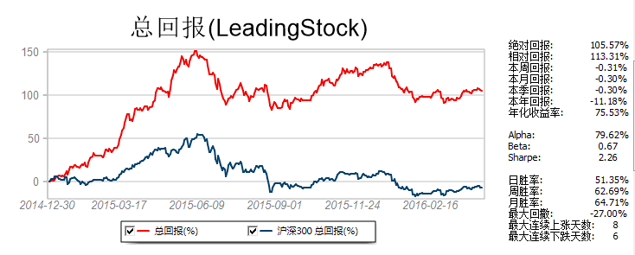**回测结果**
2. **存在问题**
3. 无法获取历史热点板块
4. 没有做择时，对风险抵抗差